Неделя географии в школе
В нашей школе уже давно стало традицией проведение предметных недель, декад, месячников. В связи с тем, что 2013 год объявлен в России годом защиты окружающей среды в прошлом учебном году и в нынешнем запланировано и уже проведении много различных практических дел, акций, внеклассных занятий. С 13 по 22 ноября 2013 года в школе проходила неделя географии. Было подготовлено и проведено много мероприятий.
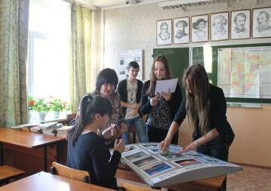
Учащиеся 8-х классов оформили стенды для кабинета географии «Памятники природы Репьевского района». Под руководством Щетининой М.А. и Маловацкой С.Н. в фойе школы была организована красочная выставка детских авторских фотографий на тему «Природа глазами детей». Были отобраны лучшие фото из сотен. В ней приняли участие ученики 5 - 11 классов.

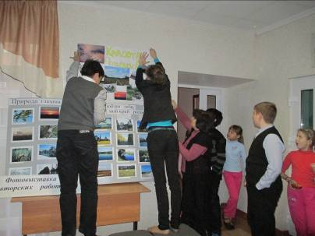

Живо и интересно прошло внеклассное занятие в 6 – х классах. В географической игре «Морское путешествие» в знаниях и умениях соперничали команды 6 «А» и 6 «Б» классов. С удовольствием откликнулась на приглашение поучаствовать в мероприятии в качестве главного члена жюри учитель географии с 32-х летним стажем Белянская Валентина Михайловна. Валентина Михайловна находится на заслуженном отдыхе, но всегда рада прийти в родную школу. Много положительных эмоций, впечатлений и новых знаний получили все присутствующие во время игры.

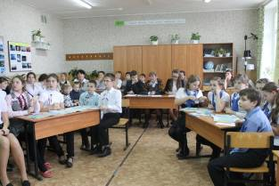
С Валентиной Михайловной не поспоришь…
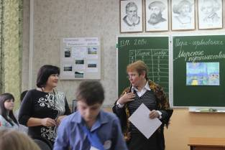

Ученики 9 классов под руководством учителя географии Маловацкой С. Н. увлекательно провели с младшими школьниками 2, 3, 4-х классов внеклассное занятие - экологическая летучка под названием «Внимание! Земля в опасности». Малыши активно включались в обсуждение экологических проблем, были очень заинтересованы.
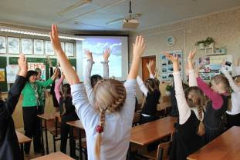

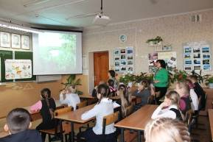
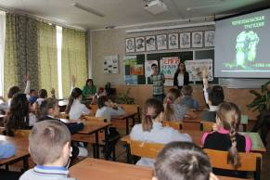

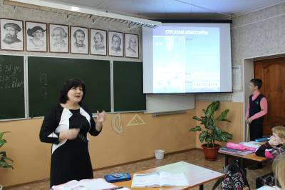
Очень понравился и детям, и присутствующим учителям открытый урок в 6 «А классе на тему «Состав, строение и значение атмосферы», проведенный учителем географии Маловацкой С. Н.. Урок проведен в соответствии с требованиями нового образовательного стандарта, с применением ЦОР, различных методов и приемов работы.

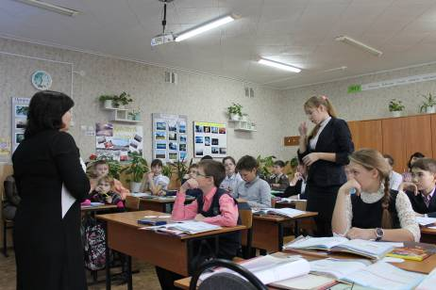

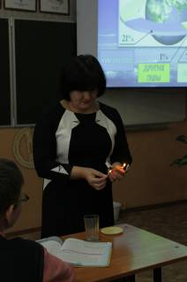

Учащиеся 11-х классов под руководством Щетининой М.А. подготовили и провели для учеников 7-х классов Урок-презентацию «Путешествие по странам Европы».
Думаю, что все сделанное вызвало отклик в детских душах, вызвало интерес и желание самим участвовать в различных мероприятиях.

